Technické podmínky č. 5

Reklamní předmět č. 1
Název předmětu | Poznámkový blok s kuličkovým perem z recyklovaného materiálu
Kupující | Jihomoravský kraj, Žerotínovo nám. 3/5, 601 82 Brno  projekt Vytvoření rámce nástrojů vedoucích ke zkvalitnění strategického plánování a k podpoře účasti veřejnosti na rozvoji Jihomoravského kraje, reg. č.: CZ.1.04/4.1.01/89.00047
Odpovědná osoba kupujícího  ve věcech technických | Mgr. Michaela Výduchová, tel.: + 420 541 615 319,  E-mail: vyduchova.michaela@kr-jihomoravsky.cz
Počet kusů | 50

Specifikace reklamního předmětu

Popis: poznámkový blok z recyklovaného papíru, jemně linkovaný, počet stran 60, kroužková vazba na boku, horní a spodní desky lepenka; kuličkové pero z recyklovaného papíru, tělo rovné s plastovým klipem s modrou náplní. Kuličkové pero bude uchycené v pružném poutku.
Rozměr: poznámkový blok 18 x 13 cm; kuličkové pero 1,3 x 14 cm, rozměry se mohou lišit o +/-10 %
Materiál: poznámkový blok - papír, kroužková vazba - kov; kuličkové pero - lepenka, plast
Barva: poznámkový blok přírodní (světle hnědý) v kombinaci s tmavě modrým podélným pruhem; kuličkové pero přírodní (světle hnědé) v kombinaci s tmavě modrou
Potisk: tamponový tisk na bloku z přední strany, umístění ve středu bloku, směr vertikální, černobílá varianta log. Do zápatí uvést na přední stranu text: Projekt „Vytvoření rámce nástrojů vedoucích ke zkvalitnění strategického plánování a k podpoře účasti veřejnosti na rozvoji Jihomoravského kraje“ financovaný z Evropského sociálního fondu prostřednictvím Operačního programu Lidské zdroje a zaměstnanost a státního rozpočtu ČR, reg. č.: CZ.1.04/4.1.01/89.00047.
tamponový tisk na kuličkovém peru, směr horizontální, černobílá varianta log, umístění na lepence
Rozměr potisku: výška loga na bloku 10 cm, ostatní rozměry dle výšky dle Manuálu vizuální OP LZZ, rozměry log se mohou lišit o +/- 10 %
délka textu 10 cm
délka loga na kuličkovém peru 6 cm, ostatní rozměry dle délky dle Manuálu vizuální OP LZZ, rozměry log se mohou lišit o +/- 10 %


Orientační náhled:

Náhled potisku (loga)
Poznámkový blok:
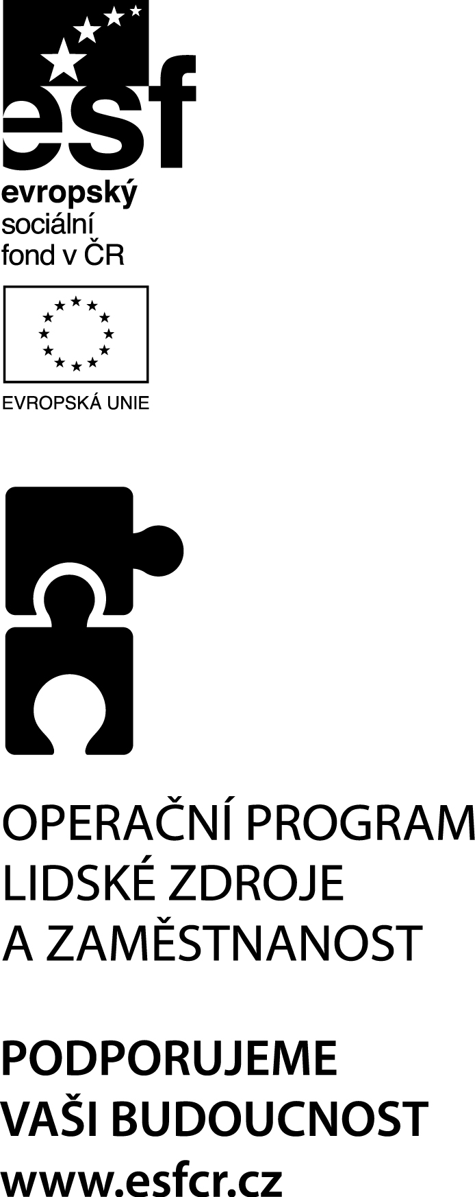

Kuličkové pero:


Odkaz na loga:

http://www.esfcr.cz/07-13/oplzz/publicita-op-lzz
Pravidla pro použití všech log jsou uvedena v Manuálu pro publicitu Operačního programu Lidské zdroje a zaměstnanost 2007 - 2013, který je dostupný na odkazu: http://www.esfcr.cz/07-13/oplzz/prirucka-d4.
Dodavatel je povinnen se řídit všemi dokumenty týkající se publicity v rámci OP LZZ (manuály, loga, nařízení, příručky).

Reklamní předmět č. 2
Název předmětu | Šálky na kávu s podšálkem
Kupující | Jihomoravský kraj, Žerotínovo nám. 3/5, 601 82 Brno  projekt Vytvoření rámce nástrojů vedoucích ke zkvalitnění strategického plánování a k podpoře účasti veřejnosti na rozvoji Jihomoravského kraje, reg. č.: CZ.1.04/4.1.01/89.00047
Odpovědná osoba kupujícího  ve věcech technických | Mgr. Michaela Výduchová, tel.: + 420 541 615 319,  E-mail: vyduchova.michaela@kr-jihomoravsky.cz
Počet kusů | 25

Specifikace reklamního předmětu

Popis: šálek se čtvercovým profilem o objemu 150 – 160 ml s podšálkem, lesklá jemná keramika, hladký povrch
Rozměr: šálek průměr 7,5 cm x 6 cm, objem 150 - 160 ml, podšálek 15 cm, rozměry se mohou lišit o +/-10 %
Materiál: keramika
Barva: šálek bílý, podšálek bílý
Potisk: tamponový tisk na šálku umístění ve středu jedné ze stěn, směr vertikální, černobílá varianta log
Rozměr potisku: výška loga na šálku 4 cm, ostatní rozměry dle výšky dle Manuálu vizuální OP LZZ, rozměry log se mohou lišit o +/- 10 %


Orientační náhled:

Náhled potisku (loga)
Šálek:

Odkaz na loga:
http://www.esfcr.cz/07-13/oplzz/publicita-op-lzz

Pravidla pro použití všech log jsou uvedena v Manuálu pro publicitu Operačního programu Lidské zdroje a zaměstnanost 2007 - 2013, který je dostupný na tomto odkazu: http://www.esfcr.cz/07-13/oplzz/prirucka-d4.
Dodavatel je povinnen se řídit všemi dokumenty týkající se publicity v rámci OP LZZ (manuály, loga, nařízení, příručky).

Reklamní předmět č. 3
Název předmětu | Souprava na čaj – keramická sada 2v1 konvice s šálkem a podšálkem
Kupující | Jihomoravský kraj, Žerotínovo nám. 3/5, 601 82 Brno  projekt Vytvoření rámce nástrojů vedoucích ke zkvalitnění strategického plánování a k podpoře účasti veřejnosti na rozvoji Jihomoravského kraje, reg. č.: CZ.1.04/4.1.01/89.00047
Odpovědná osoba kupujícího  ve věcech technických | Mgr. Michaela Výduchová, tel.: + 420 541 615 319,  E-mail: vyduchova.michaela@kr-jihomoravsky.cz
Počet kusů | 10

Specifikace reklamního předmětu

Popis: konvička, šálek a podšálek s kruhovým profilem, lesklá jemná keramika, hladký povrch
Rozměr: objem konvice 400 - 420 ml, šálek 200 - 210 ml, rozměr 15,8 x 15,8 x 14,5 cm, rozměry se mohou lišit o +/-10 %
Materiál: keramika
Barva: konvička bílá, šálek bílý, podšálek bílý
Potisk: tamponový tisk umístění ve středu konvičky, směr horizontální, černobílá varianta log
tamponový tisk umístění ve středu šálku, směr horizontální, černobílá varianta log
Rozměr potisku: délka loga na konvičce 5 cm, ostatní rozměry dle délky dle Manuálu vizuální OP LZZ, rozměry log se mohou lišit o +/- 10 %
délka loga na šálku 5 cm, ostatní rozměry dle délky dle Manuálu vizuální OP LZZ, rozměry log se mohou lišit o +/- 10 %

Orientační náhled:

Náhled potisku (loga)

Odkaz na loga:

http://www.esfcr.cz/07-13/oplzz/publicita-op-lzz
Pravidla pro použití všech log jsou uvedena v Manuálu pro publicitu Operačního programu Lidské zdroje a zaměstnanost 2007 - 2013, který je dostupný na tomto odkazu: http://www.esfcr.cz/07-13/oplzz/prirucka-d4.
Dodavatel je povinnen se řídit všemi dokumenty týkající se publicity v rámci OP LZZ (manuály, loga, nařízení, příručky).

Reklamní předmět č. 4
Název předmětu | Pouzdro na vizitky s poznámkovým blokem a perem
Kupující | Jihomoravský kraj, Žerotínovo nám. 3/5, 601 82 Brno  projekt Vytvoření rámce nástrojů vedoucích ke zkvalitnění strategického plánování a k podpoře účasti veřejnosti na rozvoji Jihomoravského kraje, reg. č.: CZ.1.04/4.1.01/89.00047
Odpovědná osoba kupujícího  ve věcech technických | Mgr. Michaela Výduchová, tel.: + 420 541 615 319,  E-mail: vyduchova.michaela@kr-jihomoravsky.cz
Počet kusů | 50

Specifikace reklamního předmětu

Popis: pouzdro na vizitky, s poznámkovým bločkem a kuličkovým perem
Rozměr: pouzdro 10,3 x 7 cm, rozměry se mohou lišit o +/-10 %
Materiál: pouzdro a kuličkové pero kov (hliník), bloček papír
Barva: krabička stříbrná, kuličkové pero stříbrné, poznámkový bloček bílý
Potisk: tamponový tisk na pouzdru umístění v zápatí, směr horizontální, černobílá varianta log
Rozměr potisku: délka loga na pouzdře 5 cm, ostatní rozměry dle délky dle Manuálu vizuální OP LZZ, rozměry log se mohou lišit o +/- 10 %
Orientační náhled:
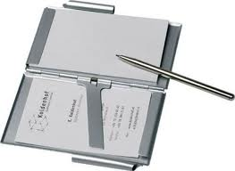
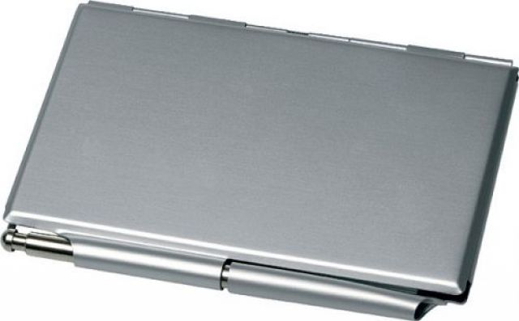

Náhled potisku (loga)

Odkaz na loga:

http://www.esfcr.cz/07-13/oplzz/publicita-op-lzz
Pravidla pro použití všech log jsou uvedena v Manuálu pro publicitu Operačního programu Lidské zdroje a zaměstnanost 2007 - 2013, který je dostupný na tomto odkazu: http://www.esfcr.cz/07-13/oplzz/prirucka-d4.
Dodavatel je povinnen se řídit všemi dokumenty týkající se publicity v rámci OP LZZ (manuály, loga, nařízení, příručky).

Reklamní předmět č. 5
Název předmětu | USB čtečka SD karet
Kupující | Jihomoravský kraj, Žerotínovo nám. 3/5, 601 82 Brno  projekt Vytvoření rámce nástrojů vedoucích ke zkvalitnění strategického plánování a k podpoře účasti veřejnosti na rozvoji Jihomoravského kraje, reg. č.: CZ.1.04/4.1.01/89.00047
Odpovědná osoba kupujícího  ve věcech technických | Mgr. Michaela Výduchová, tel.: + 420 541 615 319,  E-mail: vyduchova.michaela@kr-jihomoravsky.cz
Počet kusů | 50

Specifikace reklamního předmětu

Popis: USB čtečka karet – USB 2.0, SD, Micro SD, MS Duo, MS, M2
Rozměr: čtečka 5,7 x 1,5 x 2 cm, rozměry se mohou lišit o +/-10 %
Materiál: plast
Barva: tmavě modrá
Potisk: tamponový tisk na čtečce umístěn na větší části čtečky ne na víčku, směr horizontální, negativní varianta log (bílá)
Rozměr potisku: délka loga na čtečce 2 cm, ostatní rozměry dle délky dle Manuálu vizuální OP LZZ, rozměry log se mohou lišit o +/- 10 %

Orientační náhled:

Náhled potisku (loga) bude v negativní variantě (bílá)



Odkaz na loga:

http://www.esfcr.cz/07-13/oplzz/publicita-op-lzz
Pravidla pro použití všech log jsou uvedena v Manuálu pro publicitu Operačního programu Lidské zdroje a zaměstnanost 2007 - 2013, který je dostupný na tomto odkazu: http://www.esfcr.cz/07-13/oplzz/prirucka-d4.
Dodavatel je povinnen se řídit všemi dokumenty týkající se publicity v rámci OP LZZ (manuály, loga, nařízení, příručky).

Reklamní předmět č. 6
Název předmětu | Pončo pláštěnka v pouzdře
Kupující | Jihomoravský kraj, Žerotínovo nám. 3/5, 601 82 Brno  projekt Vytvoření rámce nástrojů vedoucích ke zkvalitnění strategického plánování a k podpoře účasti veřejnosti na rozvoji Jihomoravského kraje, reg. č.: CZ.1.04/4.1.01/89.00047
Odpovědná osoba kupujícího  ve věcech technických | Mgr. Michaela Výduchová, tel.: + 420 541 615 319,  E-mail: vyduchova.michaela@kr-jihomoravsky.cz
Počet kusů | 50

Specifikace reklamního předmětu

Popis: pončo s kapucí a druky na stažení rukávů, univerzální velikost, přední strana pouzdra je transparentní , pouzdro zapínatelné na druk
Rozměr: pončo 122 x 123 cm, pouzdro 22,5 x 20 cm, rozměry se mohou lišit o +/-10 %
Materiál: 0,2 mm silné kvalitní PVC pláštěnky a pouzdra, druky - plast
Barva: tmavě modrá, přední strana pouzdra transparentní
Potisk: tamponový tisk (sítotisk) na přední transparentní straně pouzdra, směr horizontální, černobílá varianta log
Rozměr potisku: délka loga na pouzdře 12 cm, ostatní rozměry dle délky dle Manuálu vizuální OP LZZ, rozměry log se mohou lišit o +/- 10 %
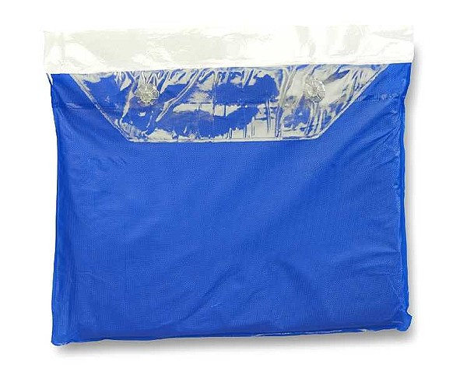
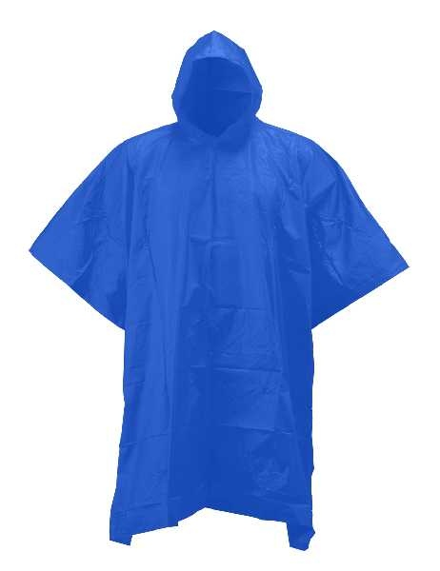
Orientační náhled:

Náhled potisku (loga)

Odkaz na loga:
http://www.esfcr.cz/07-13/oplzz/publicita-op-lzz
Pravidla pro použití všech log jsou uvedena v Manuálu pro publicitu Operačního programu Lidské zdroje a zaměstnanost 2007 - 2013, který je dostupný na tomto odkazu: http://www.esfcr.cz/07-13/oplzz/prirucka-d4.
Dodavatel je povinnen se řídit všemi dokumenty týkající se publicity v rámci OP LZZ (manuály, loga, nařízení, příručky).

Reklamní předmět č. 7
Název předmětu | Cestovní souprava na čištění obuvi v pouzdře
Kupující | Jihomoravský kraj, Žerotínovo nám. 3/5, 601 82 Brno  projekt Vytvoření rámce nástrojů vedoucích ke zkvalitnění strategického plánování a k podpoře účasti veřejnosti na rozvoji Jihomoravského kraje, reg. č.: CZ.1.04/4.1.01/89.00047
Odpovědná osoba kupujícího ve věcech technických | Mgr. Michaela Výduchová, tel.: + 420 541 615 319,  E-mail: vyduchova.michaela@kr-jihomoravsky.cz
Počet kusů | 50

Specifikace reklamního předmětu

Popis: cestovní souprava na čištění obuvi, celá souprava umístěná v semišové krabičce, bude obsahovat 5 dílů: kartáček na čištění bot, kulatou houbičku v krabičce, kulatou krabičku krému na boty v barvě neutrální, lopatku na nazouvání bot, čistící hadřík. Hadřík a kartáč budou uchyceny pružným poutkem. Pouzdro bude uzavíratelné na druk.
Rozměr: oválné pouzdro 7,4 x 17 cm, rozměry se mohou lišit o +/-10 %
Materiál: pouzdro semiš, dřevo
Barva: hnědá
Potisk: tamponový tisk na pouzdře, horizontální směr, negativní varianta log, potisk bude umístěn na víčku pouzdra
Rozměr potisku: délka loga na pouzdře 12 cm, ostatní rozměry dle délky dle Manuálu vizuální OP LZZ, rozměry log se mohou lišit o +/- 10 %
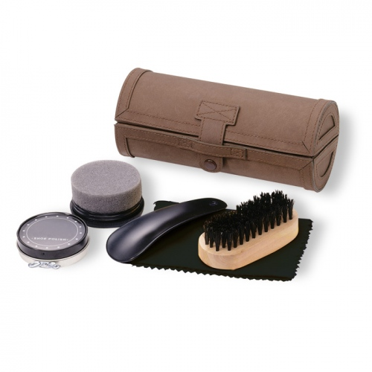
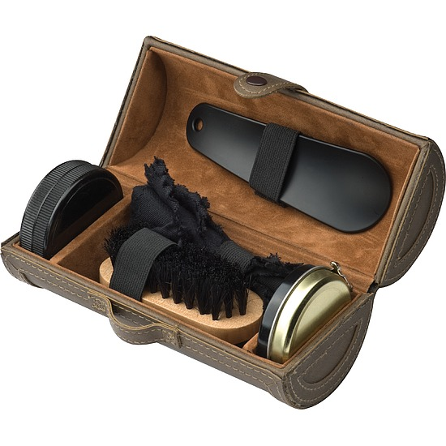
Orientační náhled:

Náhled potisku (loga) – bude v negativní variantě (bílá)

Odkaz na loga:

http://www.esfcr.cz/07-13/oplzz/publicita-op-lzz
Pravidla pro použití všech log jsou uvedena v Manuálu pro publicitu Operačního programu Lidské zdroje a zaměstnanost 2007 - 2013, který je dostupný na tomto odkazu: http://www.esfcr.cz/07-13/oplzz/prirucka-d4.
Dodavatel je povinnen se řídit všemi dokumenty týkající se publicity v rámci OP LZZ (manuály, loga, nařízení, příručky).

Reklamní předmět č. 8
Název předmětu | Cestovní obal na šaty
Kupující | Jihomoravský kraj, Žerotínovo nám. 3/5, 601 82 Brno  projekt Vytvoření rámce nástrojů vedoucích ke zkvalitnění strategického plánování a k podpoře účasti veřejnosti na rozvoji Jihomoravského kraje, reg. č.: CZ.1.04/4.1.01/89.00047
Odpovědná osoba kupujícího  ve věcech technických | Mgr. Michaela Výduchová, tel.: + 420 541 615 319,  E-mail: vyduchova.michaela@kr-jihomoravsky.cz
Počet kusů | 50

Specifikace reklamního předmětu

Popis: obal na obleky se zipem z netkané textilie, s držadlem a patentem na přeložení, s otvorem na ramínko, zip bude umístěn ve středu obalu
Rozměr: obal rozměr 65 x 110 x 6 cm, rozměry se mohou lišit o +/-10 %
Materiál: netkaná textilie
Barva: černá
Potisk: tamponový tisk (sítotisk), horizontální směr, negativní varianta log, potisk bude umístěn v dolní části obalu
Rozměr potisku: délka loga na obale 12 cm, ostatní rozměry dle délky dle Manuálu vizuální OP LZZ, rozměry log se mohou lišit o +/- 10 %
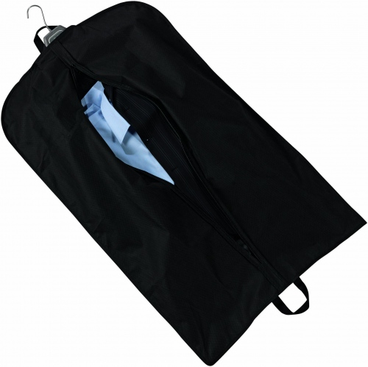
Orientační náhled:

Náhled potisku (loga) – bude v negativní variantě (bílá)

Odkaz na loga:
http://www.esfcr.cz/07-13/oplzz/publicita-op-lzz
Pravidla pro použití všech log jsou uvedena v Manuálu pro publicitu Operačního programu Lidské zdroje a zaměstnanost 2007 - 2013, který je dostupný na tomto odkazu: http://www.esfcr.cz/07-13/oplzz/prirucka-d4.
Dodavatel je povinnen se řídit všemi dokumenty týkající se publicity v rámci OP LZZ (manuály, loga, nařízení, příručky).

Reklamní předmět č. 9
Název předmětu | Sportovní značkový batoh
Kupující | Jihomoravský kraj, Žerotínovo nám. 3/5, 601 82 Brno  projekt Vytvoření rámce nástrojů vedoucích ke zkvalitnění strategického plánování a k podpoře účasti veřejnosti na rozvoji Jihomoravského kraje, reg. č.: CZ.1.04/4.1.01/89.00047
Odpovědná osoba kupujícího ve věcech technických | Mgr. Michaela Výduchová, tel.: + 420 541 615 319,  E-mail: vyduchova.michaela@kr-jihomoravsky.cz
Počet kusů | 50

Specifikace reklamního předmětu
Popis: značkový, lehký praktický batoh vhodný pro turistiku i každodenní nošení o objemu 23 - 25 litrů. Polstrovaný zádový systém, nastavitelné polstrované ramenní popruhy, boční síťové kapsy, přední pohotovostní kapsa na zip, přední kapsa s přihrádkou na tužky a další drobnosti uzavíratelná zipem, vnitřní kapsička na cennosti, hlavní kapsa uzavíratelná na zip, ouško
Rozměr: 47 x 30 x 17 cm, objem 23 – 25 l, rozměry se mohou lišit o +/-10 %
Materiál: polyester 600 D 30 MM ripstop s PU povrchem, kepr s ULI povrchem, polyester 600 D s PU povrchem
Barva: černá v kombinaci s šedou a tmavě modrou
Potisk: sítotisk, horizontální směr log, negativní varianta log umístěná na přední kapse batohu
Rozměr potisku: délka loga na přední kapse batohu 12 cm, ostatní rozměry dle délky dle Manuálu vizuální OP LZZ, rozměry log se mohou lišit o +/- 10 %
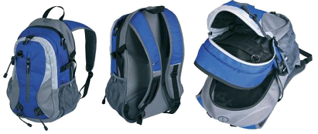
Orientační náhled:

Náhled potisku (loga) – bude v negativní variantě (bílá)

Odkaz na loga:
http://www.esfcr.cz/07-13/oplzz/publicita-op-lzz
Pravidla pro použití všech log jsou uvedena v Manuálu pro publicitu Operačního programu Lidské zdroje a zaměstnanost 2007 - 2013, který je dostupný na tomto odkazu: http://www.esfcr.cz/07-13/oplzz/prirucka-d4.
Dodavatel je povinnen se řídit všemi dokumenty týkající se publicity v rámci OP LZZ (manuály, loga, nařízení, příručky).

Reklamní předmět č. 10
Název předmětu | Roll-up systém vč. grafického banneru a grafické úpravy a zdvojeného polstrovaného vaku
Kupující | Jihomoravský kraj, Žerotínovo nám. 3/5, 601 82 Brno  projekt Vytvoření rámce nástrojů vedoucích ke zkvalitnění strategického plánování a k podpoře účasti veřejnosti na rozvoji Jihomoravského kraje, reg. č.: CZ.1.04/4.1.01/89.00047
Odpovědná osoba kupujícího  ve věcech technických | Mgr. Michaela Výduchová, tel.: + 420 541 615 319,  E-mail: vyduchova.michaela@kr-jihomoravsky.cz
Počet kusů | 1

Specifikace reklamního předmětu

Popis: Jednostranný roll-up systém, robustní stojan s možností dopnutí banneru. Banner je přilepený k základně roll up mechaniky, zaklapávací horní lišta, otočné stabilizační nohy, grafický banner je chráněn v hliníkovém pouzdře, pevná teleskopická vzpěrná tyč dosahující výšky 200 cm (rozměr se může lišit o +/-10 %), hliníkové pouzdro je možné uzavřít do zdvojeného polstrovaného vaku.
Rozměr: viditelná plocha banneru: 100 x 200 cm, rozměry se mohou lišit o +/-10 %
velikost balení roll up 110 x 15 x 15 cm, váha do 3,8 kg, rozměry se mohou lišit o +/-10 %
Materiál: hliník: tělo roll up mechaniky, teleskopická vzpěrná tyč, zaklapávací lišta
vak: textil
banner: PES Textilní Banner – hmotnost 250g/m², hmotnost se může lišit o +/-10 %

Barva: stříbrná
Potisk: banner: tisk latex, rozlišní tisku 1200 dpi
Grafika: informace o projektu, celobarevné fotografie, horizontální celobarevná loga (zpracování grafiky bude upřesněno v průběhu zakázky)
Rozměr potisku: po celé ploše banneru, loga dle Manuálu vizuální OP LZZ

Orientační náhled:
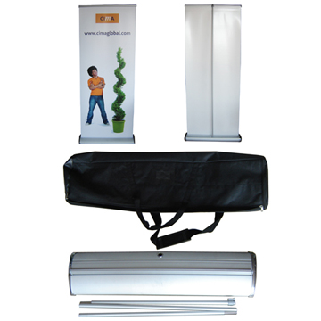

Náhled potisku (loga)



Odkaz na loga:
http://www.esfcr.cz/07-13/oplzz/publicita-op-lzz
Pravidla pro použití všech log jsou uvedena v Manuálu pro publicitu Operačního programu Lidské zdroje a zaměstnanost 2007 - 2013, který je dostupný na tomto odkazu: http://www.esfcr.cz/07-13/oplzz/prirucka-d4.
Dodavatel je povinnen se řídit všemi dokumenty týkající se publicity v rámci OP LZZ (manuály, loga, nařízení, příručky).

